Frankfurter Programm Würde im Alter: kreativ, umsichtig, einzigartig
Am 12. August 2019 trafen rund 50 Personen im Sozialamt Frankfurt am Main ein. Sie alle sind im Rahmen des „Frankfurter Programms Würde im Alter“ (FPWiA) tätig, mit dem die Stadt Frankfurt seit 2001 zusätzliche Mittel für Betreuungsleistungen in der ambulanten und stationären Altenpflege bereitstellt. An diesem Tag informierten Mitarbeiter der Sozialbehörde speziell über die neue Förderrichtlinie des Programms.
Das FPWiA besteht dank eines Beschlusses der Stadtverordnetenversammlung in Jahr 2000. Das Frankfurter Forum für Altenpflege – Netzwerk der Pflegeheimleitenden Frankfurts - initiierte es im Jahr 1999 dank kritischer Öffentlichkeitsarbeit. Das Programm hat sich seit dem als sehr hilfreich erwiesen.
Sozialamtsleiterin Brigitte Hensel wies daher auf die Einzigartigkeit des Programms hin und dass in den vergangenen zwei Jahren dessen Förderrichtlinie deswegen weiterentwickelt werden musste, weil sich die Lebensweisen älterer Menschen in der Mainstadt enorm verändert hätten. Daher soll das neue Programm differenzierter auf neue Lebenslagen dieses Personenkreises in Frankfurt eingehen, wie etwa im Falle psychischer und psychiatrischer Erkrankungen oder Sucht. Es gebe im Rahmen der Angebote auch zugehende Beratung zu Hause. Die Programmförderungen würden von Beginn an im ambulanten und stationären bereitgestellt. Es sei erforderlich, auf die Lebensbedingen älterer Menschen einzugehen. Im kommenden Jahr sollen daher erste Arbeitsergebnisse im Rahmen der neuen Richtlinie auf einem Fachtag vorgestellt werden.
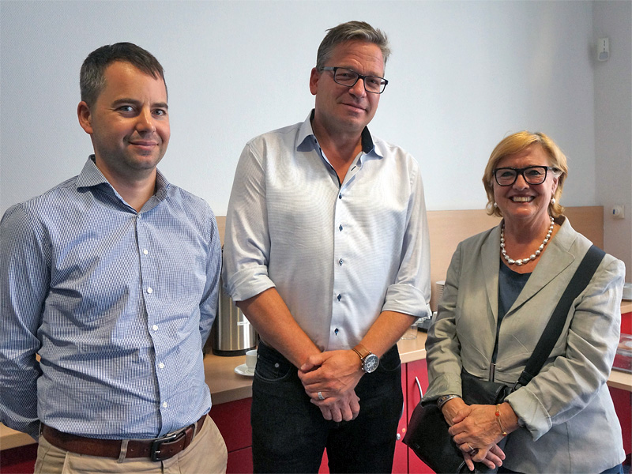

(Personen v.l.n.r) Sandro Hubermann - Altenzentrum der jüdischen Gemeinde, Thosten Krick - Henry und Emma Budge-Stiftung, Prof. Esther Weitzel-Polzer - Altenzentrum der jüdischen Gemeinde, nahmen mit vielen weiteren Personen an der Veranstaltung teil.
Kreativität entwickeln
Gudrun Richter und Horst Schulmeyer - beide Sozialamt Frankfurt - erläuterten, dass das FPWiA nicht nur Initiativen über die Leistungen der Pflegeversicherung hinaus finanziere, sondern auch in die Zukunft weise. „Es hilft, pflegebedürftige Menschen angemessener zu betreuen“, unterstrich Schulmeyer. Und die Erfahrungen von fast 20 Jahren Programm zeigten, dass sich die Bevölkerung der Stadt in dieser Zeit enorm verändert habe. Ältere Personen mit Migrationshintergrund brauchten kultursensible Pflege, um sie angemessen betreuen zu können. Es würden daher Leistungen kreiert, die gesetzlich nicht definiert, aber erforderlich sind. Insofern werden bestehende Sozialgesetze vom Aktionsradius des Programms nicht berührt.
Umsichtig denken und handeln
Sabine Dinges, zuständig für die Programmumsetzung, ging auf die Präambel der neuen Förderrichtlinie ein. Es gelte besonders jene Menschen zu reichen, die nicht wissen, wie sie das bestehende Hilfesystem nutzen können. Ihnen sollten zugehende Beratung und Hilfe zuteil werden, sodass sie etwa durch vorbeugende Maßnahmen ihre Selbstständigkeit möglichst lange aufrechterhalten können. Insofern berücksichtige das Programm den Wandel der Betreuungsanforderungen Älterer und deute gar auf kommende soziale Entwicklungen hin. Was das Programm leisten könne, werde etwa besonders durch Träger übergreifende Netzwerkarbeit und durch gute Ideen unterstützt, um neuen Entwicklungen – positiven sowie auch negativen - rechtzeitig zu begegnen. Da in Frankfurt Menschen aus allen Regionen der Welt lebten und auch viele hier alt werden, sei auf diese Gegebenheiten einzugehen, indem bedarfsgerechte Angebote und Maßnahmen kreiert werden. Insofern biete das Programm zusätzliche Unterstützung, die es sonst nicht gebe und die sich ständig auf neue Phänomene einzustellen habe. Insofern seien die Angebote etwas anderes als die Maßnahmen, die in den Sozialgesetzbüchern fünf, elf und zwölf leistungsrechtlich festgelegt sind.
Einzigartige Chancen nutzen
Für formale Aufgaben, wie die Antragstellung für das Frankfurter Programm funktioniert, dafür ist Gudrun Richter, ebenfalls Sozialamt, zuständig. Sie sagte: „Das Frankfurter Programm – ambulant und stationär - ist eine freiwillige Leistung der Stadt und über deren Budget habe die Stadtverordnetenversammlung zu bestimmen.“ Insgesamt stelle die Stadt ab dem Jahr 2020 dafür rund 2,2 Mio. Euro zur Verfügung. Die dafür übergreifenden Rahmenbedingen seien in der Förderrichtlinie ausformuliert und umfassten z. B. Antragstellung und Verwendungsnachweis. Die maximale Projektfinanzierung sei auf 70.000 Euro festgelegt. Man müsse sich beim Projektantrag mit der Art des Projektes und dessen Beschreibung auseinandersetzen sowie auch mit dessen Zielsetzung, Kooperationen und seiner Reichweite in die Quartiere. Auch eine Evaluation sei erforderlich mit der Frage: Was wurde erreicht? Wie hat es gewirkt? Was kann man daraus für die Zukunft lernen? Zudem seien datenrechtliche Hürden wie die Datenschutzgrundverordnung zu berücksichtigen. Ein weiteres Ziel sei, Kooperationen und Erkenntnisse für die Altenhilfeplanung zu erschließen und möglichst viele Akteure miteinander zu verknüpfen.
Ralf Kübler, ebenfalls Sozialamt, erklärte, dass in der stationären Altenpflege Themen gefragt seien, wie Sucht im Alter, Gewalt in der Pflege, psychische und psychiatrische Erkrankungen oder auch Sterbebegleitung. Er erläutere anhand des Themas „Sucht“ die Projektziele, die dafür in Frage kommen. So seien in einem Projekt dafür Maßnahmen zu planen, wie man in den Einrichtungen das Personal im Umgangen mit alkoholabhängigen Menschen schult und was getan werden kann, um konstruktiv auf diese Bewohner einzuwirken.
Text: Beate Glinski-Krause M. A.

